**「你知道自己是誰嗎？」**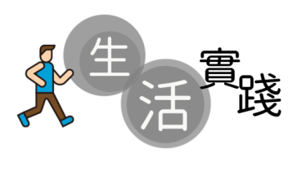****

**4下第2課**

**生活實踐：**要看自己看得恰如其分，不自高也不自卑，關鍵在於作真誠的自我評估：我熟悉自己的弱點嗎？填妥以下的「恰如其分認識自己」評估表，嘗試更深入的認識自己。

**「恰如其分認識自己」評估表**

**2**

**１**

別

人

知

道

的

我

自己不知道的我

自己知道的我

**3**

**4**

別

人

不知

道

的

我

**使用指引：**

1.請在以上圖表的**方格(1)和(3)，分別填上三項或更多有關自己的特質**（如易發怒、堅持、體貼），包括那些你顯露出來的 (方格1)，和你未在別人前顯露的(方格3)。

2.邀請你**數名好友告訴你一些對你性格特質的看法**，**記錄下來，**並比對自己在方格(1)和(3)中所寫的，並在**方格(2)中填上那些朋友告訴你但你尚未發現的性格特質**；

3.此評估表的四個範圍，代表着認識自我的四個向度：

**(1).「開放的我」：**  
就是「自己知道而且別人也看得出來的自己」：亦即你自己知道，而且別人也是如此看你的形象，通常在一般社交圈子/社羣中，我們就是顯露這部分的自我。㭉

**(2).「盲目的我」：**

是那些「自己不知道，但別人卻知道關於我的事」，有時候旁觀者清，別人能觀察到有關我自己在人前顯露出來卻不為自己所覺察的特質。

**(3).「隱藏的我」：**

有些特點或許是我們隱藏起來的﹐自己知道但不為別人所知，那就是「隱藏的我」，

**(4).「未知的我」：**

有些特點是我們自己不知道，而認識我們的別人也是不知道的，這個部分我們相信是只有上帝知道的。

4.作一次虔誠的禱告，祈求上帝光照，為(4)未知的我而祈求，看看有哪些特質是連我們對自己也一路蒙蔽着；也為我們更認識自己，更能接納自己的實相而祈禱，不論我們有哪些優點或缺點。

**🕇 屬靈教導：**

在耶穌受洗的事蹟中，我們可看見耶穌本有尊貴的身份，他比約翰能力大得多，身份也遠高於他，但耶穌仍然接受約翰的洗，給人示範了謙卑的模範。當我們學效耶穌的謙卑，「謙卑」不是自卑，而是一種正確地評估自己的態度，不自負，不自誇，也不高抬自己。惟有謙卑，我們才能透徹認識自己的本來面目。